**Manual técnico Landing Estudia Más**

**Directorio Landing**

El directorio del landing puede apreciarse en la siguiente figura:

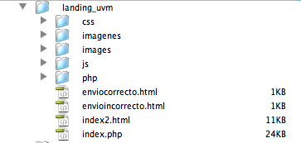

los archivos para visualizar las opciones de las universidades y carreras se encuentran dentro de la carpeta php como puedo apreciarse en la siguiente figura:

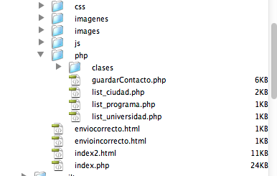

**Como modificar las opciones para nuevos ids.**

Para agregar nuevos ides de las universidades que se quieran en el filtro de las opciones necesitamos modificar 3 archivos.

El primero de ellos es el archivo index.php que se encuentra ubicado en la raíz de directorio principal.

En la línea 502 del encontrara la consulta SQL que hace el filtro de los ids.

La consulta es la siguiente:

SELECT estado.estado, estado.idestado FROM estado INNER JOIN universidad ON estado.idestado = universidad.idestado INNER JOIN programas_has_universidad ON universidad.iduniversidad = programas_has_universidad.iduniversidad WHERE estado.estatus = 1 AND universidad.estatus = 1 AND programas_has_universidad.estatus = 1 AND tipo = 0 AND universidad.iduniversidad IN (61,62,63) GROUP BY estado.idestado, estado.estado ORDER BY estado.estado

En la parte marcada de amarillo es donde se filtran las universidades que desee de acuerdo a los ides que se requiren.

universidad.iduniversidad IN (id1,id2,id3…., idn)

El segundo archivo a modificar esta en la siguiente ruta del directorio:

php/list_ciudad.php

Ir a la línea 10 del archivo donde encontrara una consulta SQL similar a la del anterior archivo:

SELECT estado.estado, estado.idestado FROM estado INNER JOIN universidad ON estado.idestado = universidad.idestado INNER JOIN programas_has_universidad ON universidad.iduniversidad = programas_has_universidad.iduniversidad WHERE estado.estatus = 1 AND universidad.estatus = 1 AND programas_has_universidad.estatus = 1 AND tipo = ".$tipo." AND universidad.iduniversidad IN (61,62,63) GROUP BY estado.idestado, estado.estado ORDER BY estado.estado

De igual manera que en el archivo anterior en la parte remarcada de amarillo es donde se agregan nuevos ides

universidad.iduniversidad IN (id1,id2,id3…., idn)

El tercer archivo a modificar se encuentra en la siguiente ruta del directorio:

php/list_universidad.php

Ir a la línea 10 del archivo donde encontrara la siguiente consulta SQL:

SELECT u.iduniversidad, u.nombre FROM programas_has_universidad pu, universidad u WHERE pu.iduniversidad = u.iduniversidad AND u.idestado = ".$id." AND pu.tipo = ".$tipo." AND pu.estatus = 1 AND u.iduniversidad IN (61,62,63) GROUP BY u.iduniversidad,u.nombre ORDER BY u.nombre

De igual manera que en el archivo anterior en la parte remarcada de amarillo es donde se agregan nuevos ides

u.iduniversidad IN (61,62,63)

**Para crear un nuevo landing filtrando por universidades**

Para crear un nuevo landing de acuerdo a los filtros de la universidad que se desea, basta con duplicar la carpeta contenida del landing y modificar los 3 archivos mencionados anteriormente.